KAJIAN KARAKTER FISIK DAN HIDROLOGI DI KALI WELANG

KECAMATAN KRATON PASURUAN

Nurlailatul Khusnah¹, Eko.Noerhayati², Azizah.Rachmawati²
1MahasiwanTeknikk SipilkFakultasoTeknik Universitas Islam Malang,
e-mail:nurlailatulkhusnah82@gmail.com
2Dosen TeknikcSipilbFakultasmTeknik Universitas IslamhMalang,
e-mail:eko.noerhayati@unisma.ac.id
3Dosen Teknik SipilbFakultas TeknikjUniversitas IslamlMalang,
e-mail:azizah.rachmawati@unisma.ac.id

ABSTRAK : Karakter dasar alami DAS (Morfometri DAS) adalah sifat atau karakter yang dipengaruhi faktor alami suatu DAS yang tidak dapat diubah manusia. Kabupaten Pasuruan terletak antara 112⁰.30' - 113⁰ .30' Bujur Timur dan 7⁰30' - 8⁰30' Lintang Selatan. Batas – batas Kabupaten Pasuruan yaitu Kabupaten Sidoarjo dan Selat Madura ( sebelah Utara), berbatasan dengan Kabupaten Malang (sebelah selatan), berbatasan dengan Kabupaten Probolinggo (sebelah timur) dan berbatasan dengan wilayah Kabupaten Mojokerto (sebelah barat). Secara administratif wilayah Kali Welang termasuk dalam wilayah Kabupaten Pasuruan dimana DAS nya berada dalam wilayah 9 Kecamatan (Kecamatan Kraton, Sukorejo, Wonorejo, Kejayan, Purwosari, Purwodadi, Tutur, Kecamatan Tosari Kabupaten Pasuruan dan Kecamatan Lawang Kabupaten Malang). Luas DAS Kali Welang adalah ± 511,6 km², panjang sungai 72,37 km (panjang sungai utama 39,21 km). Air Kali Welang berasal dari aliran air permukaan dan air tanah di wilayah Gunung Arjuna (+ 3200m ) dan Gunung Bromo (+ 2400 m).

Kata kunci : Daerah Aliran Sungai Welang, Karakter Fisik dan Hidrologi, Kecamatan Kraton Pasuruan

PENDAHULUAN
- Latar Belakang
DAS Welang hulu terletak di Kab. Pasuruan (Kec. Tutur. Kec.Purwodadi. Kec. Purwosari dan Kec. Tosari) dan Kabupaten Malang (Kec. Lawang). Jika bagian hulu Kali Welang memiliki curah hujan tinggi maka berpitensi banjir di bagian hilir Kali Welang ( Kecamatan Kraton Kota Pasuruan)
Penting sekali dilakukan kajian fisik dan hidrologi terhadap masalah banjir di wilayah Kecamatan Kraton Pasuruan. Diantaranya perhitungan besaran banjir maksimum yang terjadi, kapasitas maksimum sungai, lama genangan, kondisi existing alur sungai. Perhitungan hidraulika pada sungai welang menggunakan aplikasi Hec Ras.

Identifikasi Masalah
- Beberapa kali terjadi banjir dengan debit yang tinggi pada saat musim penghujan yang berakibat merugikan bagi kondisi dan pemukiman di daerah hilir Kali Welang.
- Adanya kerusakan bangunan pengambilan irigasi (bendung) dan saluran-saluran irigasi di daerah sekitar Kota dan Kabupaten Pasuruan.

Rumusan Masalah
  - Bagaimana cara mengetahui Karakter fisik atau morfometri DAS Kali Welang kota - kabupaten Pasuruan?
  - Bagaimana mengetahui Hidrologi DAS
  - Bagaimana menganalisa kapasitas debit banjir dengan menggunakan Hec Ras dalamupaya penanganan banjir di Kali Welang Kota - Kabupaten Pasuruan ?

Tujuan dan Manfaat
- Peta tata guna lahan Kabupaten Pasuruan dan Kabupaten Malang.
- Perilaku manusia yang menyebabkan kerusakan DAS dan sempadan sungai.
- Rencana Anggaran Biaya bangunan pengendalian banjir di Kali Welang.

TINJAUAN PUSTAKA

Karakter Fisik
Berdasarkan Peraturan Direktur Jenderal Bina Pengelolaan Daerah Aliran Sungai dan Perhutanan Sosial No: P.3/V-Set/2013, karakter fisik DAS i: luas DAS, lebar DAS, bentuk DAS, jaringan sungai, pola aliran, kerapatan aliran, profil sungai utama (penentuan sungai utama, panjang sungai utama, panjang sungai terpanjang, perbedaan tinggi) dan kemiringan sungai.
- Luas DAS
Tabel 1 Klasifikasi DAS Berdasarkan Luasannya
Luas DAS (Ha) | Klasifikasi DAS
1.500.000 keatas | sangat besar
500.000 - < 1.500.000 | besar
100.000 - < 500.000 | sedang
10.000 - < 100.000 | kecil
< dari 10.000 | sangat kecil

Sumber : Peraturan Direktur Jenderal Bina Pengelolahan DAS dan Perhutanan (2013)

Titik Berat DAS
Menentukan titik berat DAS metode yang digunakan adalah dengan sistem grid.

Lebar DAS
Lebar Daerah Aliran Sungai dihitung dengan rumus (Seyhan, 1977) :
W=A/Lb
Dimana:
W = Lebar DAS (km)
A = Luas DAS (km2)
Lb = Panjang sungai utama

Bentuk DAS
Bentuk DAS dapat dilihat dan didekati dengan nisbah kebulatan dan nisbah kepanjangan menurut Schum (1956) rumusnya :
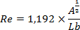
Dimana:
Re = Nisbah Kepanjangan
A = Luas Daerah Aliran Sungai (km²)
Lb = Panjang sungai pokok (km)
Menurut Miller (1953), rumus perhitungan nisbah kebulatan :
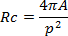
Dimana:
Rc = Nisbah Kebulatan
A = Luas Daerah Aliran Sungai (km²)
p = Keliling DAS (km)

Tabel 2 Matriks Bentuk DAS
No. | Indeks | Nilai
1 | Rc > Re | Membulat
2 | Rc < Re | Memanjang

Sumber : Putra (Putra, 2012)

  - Jaringan Sungai
Penentuan orde sungai dilakukan menurut Metode Strahler ( Triatmodjo , 2013 ).

Profil Sungai Utama
Sungai utama terbentuk dari beberapa anak sungai. Beasal dari mata air mengalir ke anak sungai dan berakhir di samudera, danau, laut atau ke sungai utama yang lain.
  - Kecepatan Rambat Banjir
Rumus untuk menghitung waktu datangnya banjir (Sosrodarsono. dan Takeda, 1989):
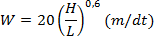
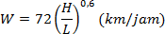

Dimana:
Tc = Waktu datangnya banjir (jam)
H = Perbedaan tinggi titik tinjau dengan titik terjauh dari alur sungai (m)
L = Panjang alur sungai titik tinjau dengan titik terjauh dari alur sungai (km)
W = Kecepatan.rambat banjir ( km/jam )

Hidrologi.DAS
  - Uji Konsistensi.Data Hujan
Untuk uji konsistensi digunakan cara statistik.

Curah Hujan.Rancangan
Hujan rancangan maksimum dihitung dengan metode Log Pearson Type III ( Soewarno , C.D., 1995)

Analisa Hidrograf Satuan Sintetis Nakayasu (HSS Nakayasu)
HSS Nakayasu adalah suatu cara untuk mendapatkan hidrograf banjir rancangan dalam suatu DAS (Soemarto, 1987). .

- Hidrolika
HEC-RAS adalah sistem software terintegrasi yang didesain untuk digunakan secara interaktif untuk menganalisa hidraulika aliran pada saluran terbuka atau sungai ( Istiarto, 2011).

METODE PENELITIAN
- Kondisi Daerah Studi

Wilayah Kali Welang masuk dalam wilayah Kabupaten Pasuruan 9 Kecamatan (Kecamatan Kraton, Sukorejo, Wonorejo, Kejayan, Purwosari, Purwodadi, Tutur, Kecamatan Tosari Kabupaten Pasuruan dan Kecamatan Lawang Kabupaten Malang).

- Sistematika Penelitian
- Data Primer (data curah hujan).
- Data sekunder (Peta RBI), Peta wilayah Kecamatan Kraton Pasuruan (hilir Kali Welang).

- Analisa dan Pembahasan
- Analisa Karakter Fisik DAS
  - Penentuan Batas DAS
  - Perhitungan Luas dan Klasifikasi DAS
  - Penentuan Alur Sungai Utama
  - Analisis.Orde Sungai
  - Analisis.Lebar DAS
- Analisis.Bentuk DAS
- Perhitungan Indeks.Kerapatan Anak Sungai
- Pembagian Segmen Alur Sungai
- Analisis Kemiringan Alur Sungai Utama
- Analisis Kecepatan Rambat Banjir

- Analisa Hidrologi DAS
      - Uji Konsistensi.Data Hujan
      - Analisa Curah.Hujan Rancangan
      - Uji Kesesuaian.Distribusi Frekuensi
      - Uji Smirnov.Kolmogorov
      - Uji Chi.Square
      - Perhitungan Curah.Hujan Efektif Jam- jaman
      - Perhitungan HSS.Nakayasu

- Analisa Hidrolika
- Data input.
- Skema Sistem Sungai.
- Data Penampang Sungai.
- Parameter Penampang Sungai.
- Kondisi Batas.
- Hasil Simulasi Hec Ras 3.1 Kondisi eksisting.

ANALISA DAN PEMBAHASAN
- Analisa Karakter Fisik DAS
- Penentuan Luas dan Klasifikasi Daerah Aliran Sungai
Berdasarkan analisa luas DAS sebesar 509.704 km² atau 50.970,4 Ha. Keliling DAS sebesar 151,991 km. Sehingga dikelompokkan ..sebagai DAS Kecil ( 10.000 Ha - 100.000 Ha ).

Penentuan Alur sungai Utama
Panjang sungai utama dari hulu ke hilir DAS 39.210 km ( Gambar 1 ).

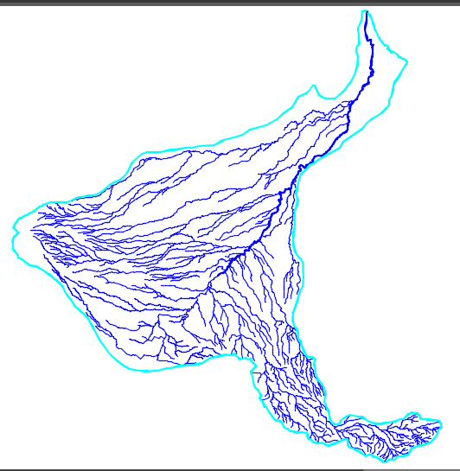
Gambar 1 : Alur Sungai Utama
Sumber : Hasil Analisa

Analisa Orde Sungai

  - Tabel 3 Identifikasi Orde Sungai
Orde ke- | Jumlah Alur | Total Panjang Alur  (Km)
Satu | 319 | 427.995
Dua | 100 | 240.947
Tiga | 28 | 86.827
Empat | 10 | 19.547
Lima | 5 | 39.21
Panjang Jaringan Sungai |  | 814.526
Sumber : Hasil Analisa

Analisis Lebar DAS
Berdasarkan data :
A = 509.704 km²
Lb = 39,21 km
Maka perhitungan Lebar Daerah Aliran Sungai :
W=A/Lb
$W=\frac{509.704}{39.21}$
W = 12.999 km
Hasil perhitungan diatas lebar DAS rata-rata sebesar 12.999 km

Analisis Titik Berat DAS
Tabel 4 Perhitungan Titik Berat DAS
Absis  X | Jumlah  Titik |  |  | 1×2 | Ordinat  Y |  |  | Jumlah  Titik |  | 1×2
1 | 2 |  |  |  | 1 |  |  | 2
1 | 2 |  |  | 2 | 1 |  |  | 1 |  | 1
2 | 3 |  |  | 6 | 2 |  |  | 6 |  | 12
3 | 4 |  |  | 12 | 3 |  |  | 4 |  | 12
4 | 5 |  |  | 20 | 4 |  |  | 4 |  | 16
5 | 8 |  |  | 40 | 5 |  |  | 3 |  | 15
6 | 9 |  |  | 54 | 6 |  |  | 10 |  | 60
7 | 11 |  |  | 77 | 7 |  |  | 10 |  | 70
8 | 11 |  |  | 88 | 8 |  |  | 10 |  | 80
9 | 11 |  |  | 99 | 9 |  |  | 11 |  | 99
10 | 11 |  |  | 110 | 10 |  |  | 13 |  | 130
11 | 11 |  |  | 121 | 11 |  |  | 14 |  | 154
12 | 12 |  |  | 144 | 12 |  |  | 14 |  | 168
13 | 14 |  |  | 182 | 13 |  |  | 13 |  | 169
14 | 15 |  |  | 210 | 14 |  |  | 10 |  | 140
15 | 10 |  |  | 150 | 15 |  |  | 9 |  | 135
16 | 6 |  |  | 96 | 16 |  |  | 10 |  | 160
17 | 4 |  |  | 68 | 17 |  |  | 6 |  | 102
18 | 7 |  |  | 126 | 18 |  |  | 4 |  | 72
19 | 5 |  |  | 95 | 19 |  |  | 4 |  | 76
20 | 1 |  |  | 20 | 20 |  |  | 2 |  | 40
21 |  | 1 | 21 |  |  | 21 | 2 |  | 42
22 |  | 0 | 0 |  |  | 22 | 1 |  | 22
 |  |  |  |  |  | 23 | 0 |  | 0
Jumlah |  | 161 | 1741 |  |  | Jumlah | 161 |  | 1775
Nilai X |  |  | 10.81 |  |  | Nilai Y |  |  | 11.02
Sumber : Hasil perhitungan

Koordinat titik berat DAS pada Absis X : 10,81 km dan Ordinat Y : 11, 02 km atau 112⁰ 47’ 52,50” E dan 07⁰ 44’ 0.32” S.

Analisis Bentuk DAS
Diketahui data :
Luas DAS (A) : 509,704 km²
Keliling DAS (P) : 151,991 km
Panjang Sungai Utama (L) : 39,21 km

Perhitungan nisbah kepanjangan (Re) menurut Schum. (1956):
$Re=1,192×\frac{A^{\frac{1}{2}}}{Lb}$
$$Re=1,192×\frac{{509,707}^{\frac{1}{2}}}{39,21}$$
$$Re=0,686$$
Perhitungan nisbah kebulatan suatu DAS (Rc) menurut Miller (1953):
$Rc=\frac{4πA}{P^{2}}$
$Rc=\frac{4π×509,704}{{151,991}^{2}}$
$Rc=0,227$
Maka didapatkan nilai Rc < Re, bentuk DAS cenderung memanjang.

Pembagian Segmen Alur Sungai
Perhitungan kemiringan alur sungai dengan metode Benson adalah sebagai berikut:

Panjang alur sungai (L) : 39.210 m
0,10 L (0,10 x 39.210 m ) : 3.921 m
0,85 L (0,85 x 39.210 m ) : 33.328,5 m
0,75 L (0,75 x 39.210 m ) : 29.407,5 m
Elev. di 0,10 L (h10) : + 3 m (hasil analisa ).
Elev. di 0,85 L (h85) : + 68 m ( hasil analisa ).

- Analisis Kecepatan Rambat Banjir
Berdasarkan perhitungan diperoleh data:
Panjang Sungai Utama (L) : 39.210 m
Elevasi hilir DAS : 0 m
Elevasi hulu sungai : 192 m
Perhitungan kecepatan dan waktu datangnya banjir :
$H=Elv. di hulu-Elv. di output$
$H=102-0$
$H=102 m$
$W=20{\left(\frac{H}{Lb}\right)}^{0,6}$
$W=20{\left(\frac{102}{39210}\right)}^{0,6}$
$$W=0,563m/dt$$
$T=\frac{L}{W}$

$T=\frac{39210}{0.563}$
$T=69.701,94 dt$
$T=1.111,699 menit$
$T=19,362 jam$
Berdasar perhitungan diatas didapatkan data kecepatan rambat banjir sebesar 0,563 m/dt, waktu air yang dibutuhkan dari Hulu DAS sampai Hilir DAS 19,362 jam.

Analisis Hidrologi DAS
- Stasiun Hujan dan Data Hujan
Menggunakan data hujan Stasiun Hujan Wonorejo, Stasiun Hujan Tutur dan Stasiun Hujan Lawang, pada periode tahun 2010 – 2019.

Uji Konsistensi Data Hujan
Metode Analisis Lengkung Massa Ganda digunakan untuk mengetahui adanya penyimpangan data curah hujan.

Tabel 5 Uji Konsistensi Data Curah Hujan Tahunan Stasiun Wonorejo
No | Tahun | CH  Wonorejo (mm) | Kumulatif CH  Wonorejo  (mm) | Rata-rata CH Tutur – Lawang  (mm) | Kumulatif rata - rata Tutur Lawang (mm)
1 | 2010 | 2,157.00 | 2,157.00 | 107.50 | 107.50
2 | 2011 | 1,418.00 | 3,575.00 | 85.50 | 6,464.50
3 | 2012 | 1,041.00 | 4,616.00 | 114.50 | 8,740.50
4 | 2013 | 1,619.00 | 6,235.00 | 101.00 | 11,188.00
5 | 2014 | 1,073.00 | 7,308.00 | 111.50 | 13,257.50
6 | 2015 | 981.00 | 8,289.00 | 160.50 | 15,249.00
7 | 2016 | 1,725.00 | 10,014.00 | 124.00 | 18,121.50
8 | 2017 | 1,619.00 | 11,633.00 | 93.00 | 20,555.75
9 | 2018 | 1,272.00 | 12,905.00 | 87.50 | 23,110.75
10 | 2019 | 1,091.00 | 13,996.00 | 146.50 | 25,468.75
Sumber : Hasil perhitungan

Tabel 6 : Uji Konsistensi Data Curah Hujan Tahunan Stasiun Tutur
No | Tahun | CH  Tutur (mm) | Kumulatif CH Tutur (mm) | Rata-rata CH  Wonorejo – Lawang (mm) | Kumulatif rata - rata Wonorejo- Lawang (mm)
1 | 2010 | 5,298.00 | 5,298.00 | 2,070.50 | 2,070.50
2 | 2011 | 2,867.00 | 8,165.00 | 2,099.00 | 4,169.50
3 | 2012 | 2,096.00 | 10,261.00 | 1,748.50 | 5,918.00
4 | 2013 | 2,715.00 | 12,976.00 | 1,899.50 | 7,817.50
5 | 2014 | 2,047.00 | 15,023.00 | 1,582.50 | 9,400.00
6 | 2015 | 1,819.00 | 16,842.00 | 1,572.50 | 10,972.50
7 | 2016 | 3,211.00 | 20,053.00 | 2,129.50 | 13,102.00
8 | 2017 | 2,603.50 | 22,656.50 | 1,942.00 | 15,044.00
9 | 2018 | 2,261.00 | 24,917.50 | 2,060.50 | 17,104.50
10 | 2019 | 2,281.00 | 27,198.50 | 1,763.00 | 18,867.50
Sumber : Hasil perhitungan

Tabel 7 : Uji Konsistensi Data Curah Hujan Tahunan Stasiun Lawang
No | Tahun | CH  Lawang (mm) | Kumulatif CH Lawang (mm) | Rata-rata CH Tutur – Wonorejo(mm) | Kumulatif rata – rata Tutur- Wonorejo (mm)
1 | 2010 | 1,984.00 | 1,984.00 | 3,727.50 | 3,727.50
2 | 2011 | 2,780.00 | 4,764.00 | 2,142.50 | 5,870.00
3 | 2012 | 2,456.00 | 7,220.00 | 1,568.50 | 7,438.50
4 | 2013 | 2,180.00 | 9,400.00 | 2,167.00 | 9,605.50
5 | 2014 | 2,092.00 | 11,492.00 | 1,560.00 | 11,165.50
6 | 2015 | 2,164.00 | 13,656.00 | 1,400.00 | 12,565.50
7 | 2016 | 2,534.00 | 16,190.00 | 2,468.00 | 15,033.50
8 | 2017 | 2,265.00 | 18,455.00 | 2,111.25 | 17,144.75
9 | 2018 | 2,849.00 | 21,304.00 | 1,766.50 | 18,911.25
10 | 2019 | 2,435.00 | 23,739.00 | 1,686.00 | 20,597.25
Sumber : Hasil perhitungan


CH Kumulatif Sta Wonorejo (mm)
CH Kumulatif rata-rata (mm)
Kurva Massa Ganda Sta Wonorejo
16000
14000
12000
10000
8000
6000
4000
2000
0
Kurva Massa Ganda Sta
Wonorejo
Gambar 2 Lengkung massa ganda Sta Wonorejo
(Sumber : Hasil Analisa)


CH Kumulatif Sta Tutur (mm)
Ch Kumulatif rata-rata (mm)
Kurva Massa Ganda Sta Tutur
30000

25000

20000

15000

10000
Kurva Massa Ganda Sta
Tutur
5000

0
Gambar 3 Lengkung massa ganda Sta Tutur
(Sumber : Hasil Analisa)

CH Kumulatif Sta Lawang (mm)

Kurva Massa Ganda Sta Lawang
25000

20000

15000

10000
Kurva Massa Ganda Sta
Lawang
5000

0
Gambar 4 Lengkung massa ganda Sta Lawang
CH Kumulatif rata-rata (mm)
(Sumber : Hasil Analisa)

Curah Hujan Daerah Rerata
Tabel 8 Data curah hujan harian maksimum tahunan stasiun Wonorejo
No | Tgl. Kejadian | CH Wonorejo (mm) | CH Tutur (mm) | CH Lawang (mm) | CH Rerata (mm)
1 | 6-12- 2020 | 166 | 8 | 52 | 113
2 | 6-03- 2011 | 72 | 57 | 6 | 67.5
3 | 4-04-2012 | 100 | 6 | 0 | 53
4 | 14-02-2013 | 77 | 7 | 8 | 46
5 | 17-03- 2014 | 70 | 5 | 0 | 37.5
6 | 2-03-2015 | 67 | 19 | 89 | 87.5
7 | 29-06-2016 | 125 | 80 | 63 | 134
8 | 27-11-2017 | 89 | 27 | 30 | 73
9 | 1-12- 2019 | 92 | 0 | 5 | 48.5
10 | 6-12-2019 | 92 | 8 | 0 | 50
Sumber : Hasil Perhitungan

Tabel 9 Data curah hujan harian maksimum tahunan stasiun Tutur
No | Tgl.Kejadian | CH Tutur (mm) | CH Wonorejo (mm) | CH Lawang (mm) | CH Rerata (mm)
1 | 3-03- 2010 | 95 | 0 | 13 | 54
2 | 4-Apr-11 | 81 | 0 | 0 | 40.5
3 | 26-03- 2012 | 85 | 16 | 78 | 89.5
4 | 23-12- 2013 | 85 | 11 | 66 | 81
5 | 27-12- 2014 | 115 | 60 | 15 | 95
6 | 3-04-15 | 180 | 0 | 7 | 93.5
7 | 15-03-2016 | 124 | 3 | 23 | 75
8 | 22-11- 2017 | 81 | 37 | 10 | 64
9 | 24-05-2018 | 103 | 0 | 0 | 51.5
10 | 01-11- 2019 | 168 | 0 | 0 | 84
Sumber : Hasil Perhitungan

Tabel 10 Data curah hujan harian maksimum tahunan stasiun Lawang
No | Tgl. Kejadian | CH Lawang (mm) | CH Wonorejo (mm) | CH Tutur (mm) | CH Rerata (mm)
1 | 7-01- 2010 | 120 | 0 | 16 | 68
2 | 1-03-2011 | 90 | 62 | 49 | 100.5
3 | 29-12-2012 | 144 | 0 | 20 | 82
4 | 3-11- 2013 | 117 | 0 | 6 | 61.5
5 | 14-04-2014 | 108 | 12 | 0 | 60
6 | 31-01- 2015 | 141 | 3 | 0 | 72
7 | 6-02- 2016 | 124 | 0 | 43 | 83.5
8 | 7-12- 2017 | 105 | 0 | 0 | 52.5
9 | 5-12- 2018 | 72 | 0 | 7 | 39.5
10 | 5-01-2019 | 125 | 10 | 4 | 69.5
Sumber : Hasil Perhitungan

Dari hasil analisa Poligon Theissen diperoleh data sebagai berikut:

Luas Daerah Pengaruh Stasiun Wonorejo | : | 178.470 | (km²)
Luas Daerah Pengaruh Stasiun Tutur | : | 138.390 | (km²)
Luas Daerah Pengaruh Stasiun Lawang | : | 192.394 | (km²)
Luas DAS Total | : | 509.704 | (km²)

Tabel 11 Data Perhitungan Curah Hujan Harian Maksimum Rerata Daerah
Tahun | Wonorejo (d1) | A1.d1 | Tutur (d2) | A2.d2 | Lawang (d3) | A3.d3 | CH Rerata Daerah
2010 | 113 | 20167.11 | 54 | 7473.06 | 68 | 13113.4 | 79.96
2011 | 67.5 | 12046.725 | 40.5 | 5604.795 | 100.5 | 19380.8 | 72.65
2012 | 53 | 9458.91 | 89.5 | 12385.905 | 82 | 15813.2 | 73.88
2013 | 46 | 8209.62 | 81 | 11209.59 | 61.5 | 11859.9 | 61.37
2014 | 37.5 | 6692.625 | 95 | 13147.05 | 60 | 11570.6 | 61.62
2015 | 87.5 | 15616.125 | 93.5 | 12939.465 | 72 | 13884.8 | 83.26
2016 | 134 | 23914.98 | 75 | 10379.25 | 83.5 | 16102.5 | 98.87
2017 | 73 | 13028.31 | 64 | 8856.96 | 52.5 | 10124.3 | 62.80
2018 | 48.5 | 8655.795 | 51.5 | 7127.085 | 39.5 | 7617.34 | 45.91
2019 | 50 | 8923.5 | 84 | 11624.76 | 69.5 | 13402.7 | 66.61
Sumber : Hasil Perhitungan

- Analisa Curah Hujan Rancangan
Metode Log Pearson Tipe III digunakan untuk menghitung Curah Hujan Rancangan maksimum kala ulang 2, 5, 10, 25, 50 dan 100 tahun
Tabel 12 : Perhitungan Curah Hujan Rancangan
Tr | Log X | G | Sd | G*Sd | Log Rx | Rx (mm)
2 | 1.841 | 0.00476 | 0.0911 | 0.000433723 | 1.841 | 69.40027571
5 | 1.841 | 0.84312 | 0.0911 | 0.076823611 | 1.918 | 82.74677651
10 | 1.841 | 1.2476 | 0.0911 | 0.113679118 | 1.955 | 90.07548112
25 | 1.841 | 1.7412 | 0.0911 | 0.158655081 | 2.000 | 99.90392576
50 | 1.841 | 2.03888 | 0.0911 | 0.185779159 | 2.027 | 106.3424428
100 | 1.841 | 2.30528 | 0.0911 | 0.210053059 | 2.051 | 112.4554562
Sumber : Hasil perhitungan

Uji Kesesuaian Distribusi Frekuensi
- Uji Smirnov Kolmogorov
Uji distribusi terhadap penyimpangan data untuk mengetahui suatu data sesuai dengan jenis sebaran teoritis yang dipilih disebut juga Uji Smirnov Kolmogorov.
Tabel 13 : Perhitungan Uji Smirnov Kolmogorov
No | Xi | Log X | G | Pr (%) | Pe | Pt | Pe-Pt
1 | 45.91 | 1.66 | 6.40 | 91.832 | 0.0909 | 0.0817 | 0.0092
2 | 61.37 | 1.79 | 1.89 | 89.471 | 0.1818 | 0.1053 | 0.0765
3 | 61.62 | 1.79 | 1.83 | 71.487 | 0.2727 | 0.2851 | -0.0124
4 | 62.80 | 1.80 | 1.54 | 60.165 | 0.3636 | 0.3984 | -0.0347
5 | 66.61 | 1.82 | 0.62 | 54.599 | 0.4545 | 0.4540 | 0.0005
6 | 72.65 | 1.86 | -0.73 | 50.632 | 0.5455 | 0.4937 | 0.0518
7 | 73.88 | 1.87 | -0.99 | 40.805 | 0.6364 | 0.5920 | 0.0444
8 | 79.97 | 1.90 | -2.22 | 21.244 | 0.7273 | 0.7876 | -0.0603
9 | 83.26 | 1.92 | -2.84 | 17.940 | 0.8182 | 0.8206 | -0.0024
10 | 98.87 | 2.00 | -5.51 | 3.857 | 0.9091 | 0.9614 | -0.0523
Jumlah Log X |  | 18.41 |  |  |  | Δ | 0.0203
Koef. Skewness  (Cs) |  | -0.0280
Sumber : Hasil Analisa

- Uji Chi Square
Untuk menghitung besarnya simpangan vertikal antara data perhitungan dan data teoritis menggunakan Uji Chi Square (Soewarno, 1995 : 194):

Tabel 14 : Perhitungan Uji Vertikal ( Uji Chi Square)
No | Batas Kelas  (mm) | Frek.Pengamatan  Kelas (OF) | Frekuensi Teoritis  Kelas (EF) | (EF-OF)²
 | Batas Kelas  (mm) | Frek.Pengamatan  Kelas (OF) | Frekuensi Teoritis  Kelas (EF) | EF
1 | 45.91-59.15 | 1.00 | 2.50 | 0.9000
2 | 59.16-72.39 | 4.00 | 2.50 | 0.9000
3 | 72.40-85.63 | 4.00 | 2.50 | 0.9000
4 | 85.64-98.87 | 1.00 | 2.50 | 0.9000
Jumlah (X)² |  |  |  | 3.6000
Sumber : Hasil Analisa

Perhitungan Curah Hujan Efektif Jam-jaman
Langkah- langkah sebagai berikut :
- Rumus untuk menghitung rata-rata hujan dari awal hingga jam ke- T :
- $Rt=\frac{R_{24}}{t}{\left[\frac{t}{T}\right]}^{2/3}$
- Menghitung distribusi hujan sampai dengan jam ke-t :$$Rt=t R_{t}-\left(t-1\right).R_{(t-1)}$$
- Menghitung curah hujan efektif tiap jam. Re = f . Rt

Perhitungan Hidrograf Satuan Sintetik dengan Metode Nakayasu
- Luas DPS (A) : 509,704 km²
- Panjang sungai utama : 39,21 km
- Time lag, tenggang waktu antara hujan sampai debit puncak (untuk L > 15 km), yaitu:
$$t_{g}=0,4+0,058.L$$
$$=0,4+ 0,058 x 39,21 jam$$
$$=2,674 jam$$
- Tenggang waktu dari awal hujan sampai debit puncak banjir (t_{p}), yaitu:
Satuan waktu hujan (T_{r}) diasumsikan f = 0,5. t_{g} = 2,674 jam
$$t_{p} =t_{g}+0,8*t_{r}$$
$$=2,674+0,8*1,069$$
$$=4,278 jam$$
- Waktu yang dibutuhkan untuk penurunan debit puncak sampai debit 30% dari debit puncak (T_{0,3})
t_{0,3} = α . T_{g}
t_{0,3} = 1.5 x 2,674 = 4.011 jam
- Debit Puncak banjir
$$Q_{p}=\frac{c A R_{0}}{3,6(0,3 t_{p}+t_{0,3})}$$
$$Q_{p}=\frac{0,75×509,704×1}{3,6(0,3×3,473+4,011)}$$
$$Q_{p}=20,055 \frac{m^{3}}{dt}/mm$$

- Ordinat hidrograf satuan
Tabel 15 Perhitungan unit ordinat hidrograf Nakayasu
t (jam) | Qp (m3/dtk) | Qt (m3/dtk)
1 | 20.05492202 | 9.695398591
2 | 20.05492202 | 13.71136418
3 | 20.05492202 | 16.79292296
4 | 20.05492202 | 19.39079718
4.278 | 20.05492202 | 20.05330957
5 | 20.05492202 | 16.15088088
6 | 20.05492202 | 11.96310173
7 | 20.05492202 | 8.861176302
8 | 20.05492202 | 6.563552434
8.289 | 20.05492202 | 6.018206842
9 | 20.05492202 | 5.219614608
10 | 20.05492202 | 4.273038695
11 | 20.05492202 | 3.498124107
12 | 20.05492202 | 2.863740102
13 | 20.05492202 | 2.344401491
14 | 20.05492202 | 1.919244818
14.307 | 20.05492202 | 1.804893503
15 | 20.05492202 | 1.626625009
16 | 20.05492202 | 1.399945845
17 | 20.05492202 | 1.204855673
18 | 20.05492202 | 1.036952391
19 | 20.05492202 | 0.892447358
20 | 20.05492202 | 0.768079898
21 | 20.05492202 | 0.661043729
22 | 20.05492202 | 0.568923641
23 | 20.05492202 | 0.489640995
24 | 20.05492202 | 0.421406822
25 | 20.05492202 | 0.362681458
26 | 20.05492202 | 0.312139797
27 | 20.05492202 | 0.268641395
28 | 20.05492202 | 0.231204736
29 | 20.05492202 | 0.198985081
30 | 20.05492202 | 0.171255413
31 | 20.05492202 | 0.147390027
32 | 20.05492202 | 0.126850414
33 | 20.05492202 | 0.109173109
34 | 20.05492202 | 0.093959235
35 | 20.05492202 | 0.080865497
36 | 20.05492202 | 0.069596444
37 | 20.05492202 | 0.059897796
38 | 20.05492202 | 0.051550708
39 | 20.05492202 | 0.044366833
40 | 20.05492202 | 0.03818407
Sumber : Hasil Analisa
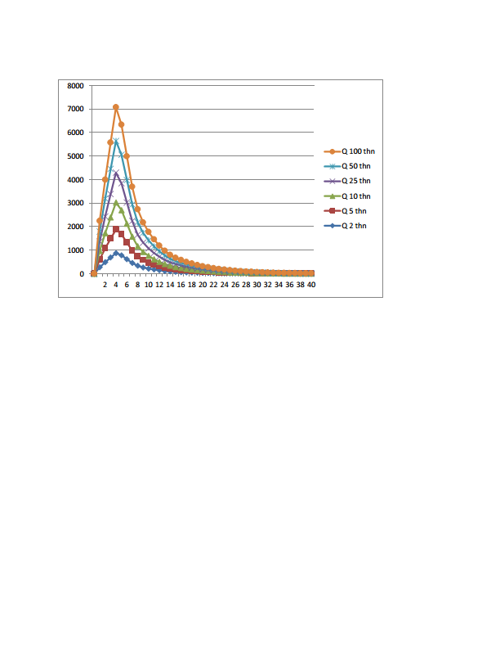Gambar 5 Grafik Hidrograf satuan Nakayasu.
Debit m3/dtk
Waktu (jam)
HSS Nakayasu pada kala ulang 2 sampai 100 thn
(Sumber : Hasil analisa)

- Analisa Hidrolika dengan Hec Ras
- Memulai pekerjaan, Langkah pertama pemodelan atau hitungan hidrualika dengan HEC-RAS adalah membuat file Project.

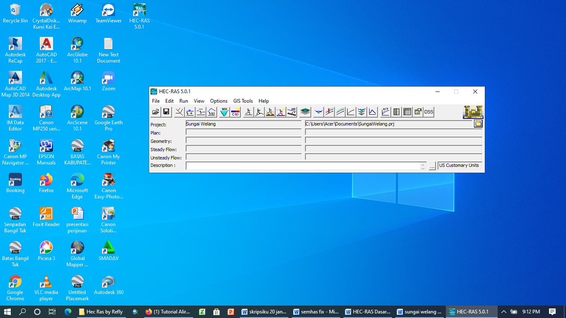
Gambar 6 File New Project HEC RAS
(Sumber : Hasil analisa)

- Memasukkan data geometri
- Data Skema Sungai
Gambar 7 Skema Sungai pada P 158 – P 163
(Sumber : Hasil analisa)

- Memasukkan data potongan melintang sungai P 158 – P 163
Tabel 16 Potongan melintang Sungai Welang P 158 – P 160
P 158 |  | P 159 |  | P 160
Jarak | Elevasi | Jarak | Elevasi | Jarak | Elevasi
0 | 9.81 | 0 | 8.8 | 0 | 9.33
5.45 | 3.17 | 2.77 | 4.44 | 1.7 | 4.43
15.47 | 1.88 | 12.9 | 3.81 | 12.7 | 3.73
24.8 | 4.18 | 25.4 | 3.92 | 23.7 | 4.53
26.68 | 9.86 | 29.15 | 8.5 | 28.8 | 9.93
 |  |  |  | 29 | 10.2
Sumber : Hasil Analisa

Tabel 17 Potongan melintang Sungai Welang P 161 – P 163
P 161 |  | P 162 |  | P 163
Jarak | Elevasi | Jarak | Elevasi | Jarak | Elevasi
0 | 9.04 | 0 | 10.41 | 0 | 9.48
3.03 | 4.31 | 1.7 | 4.71 | 10.19 | 3.75
18.05 | 3.95 | 12.20 | 4.41 | 20.22 | 3.87
33.07 | 4.65 | 22.7 | 5.11 | 38.98 | 4.26
36.52 | 7.03 | 28.15 | 9.51 | 26.13 | 5.76
39.07 | 7.78 | 29.50 | 10.08 | 42.74 | 7.82
43.96 | 9.76 |  |  | 44.39 | 10.22
Sumber : Hasil Analisa

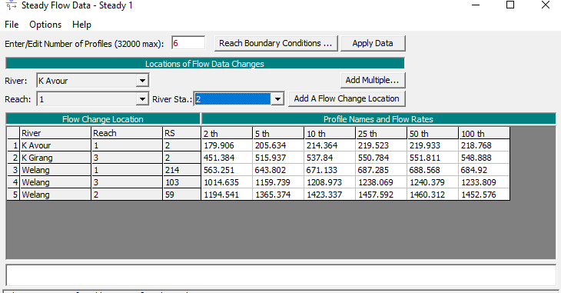
- Memasukkan Data Aliran
Gambar 8 Steady Flow Data pada HEC RAS
(Sumber : Hasil analisa)

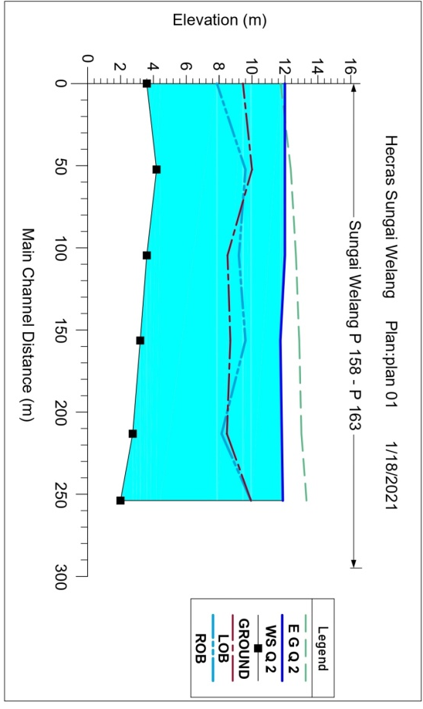
- Menampilkan Hasil
Berikut kondisi Sungai Welang berdasarkan eksisting menggunakan HecRas.
- Hasil Running HEC-RAS penampang existing Q 2 Thn

Gambar 9 Profil Muka Air dengan Q 2 th
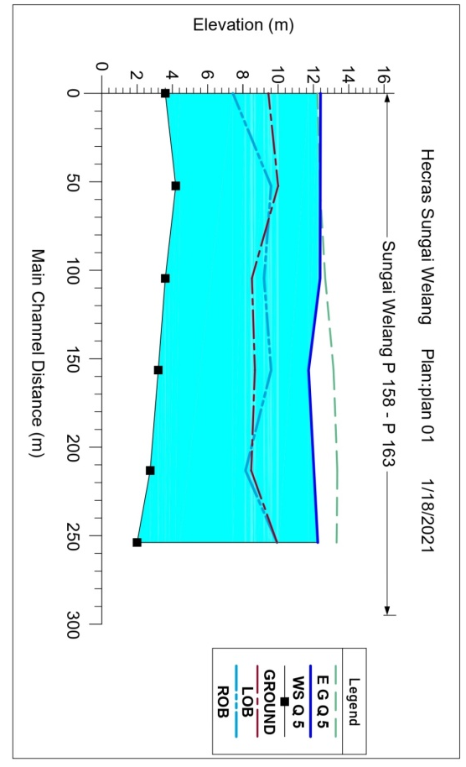
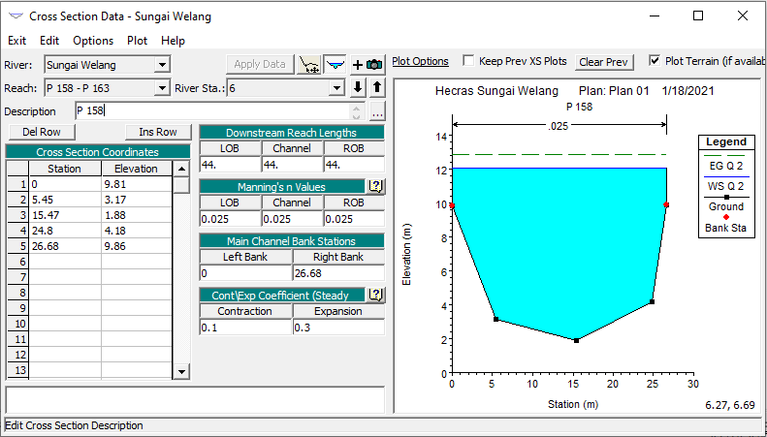
Gambar 10 Tampilan Cross Section Data Q2th
- Hasil Running HEC-RAS penampang existing Q 5 Thn

Gambar 11 Profil Muka Air dengan Q 5 th

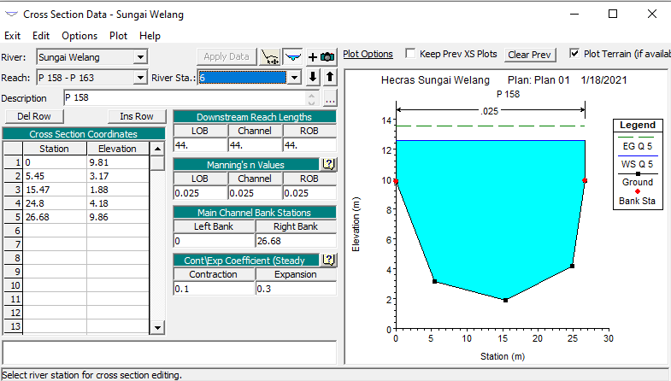

Gambar 12 Tampilan Cross Section Data Q5 th
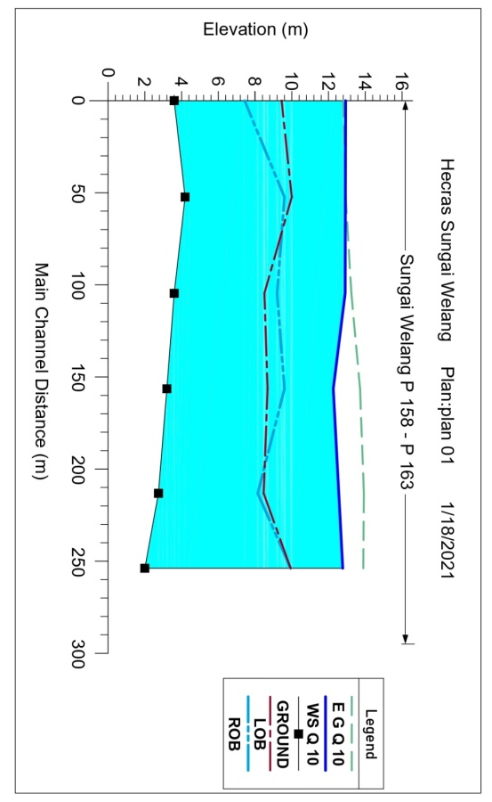
- Hasil Running HEC-RAS penampang existing Q 10 Thn

Gambar 13 Profil Muka Air dengan Q 10 th
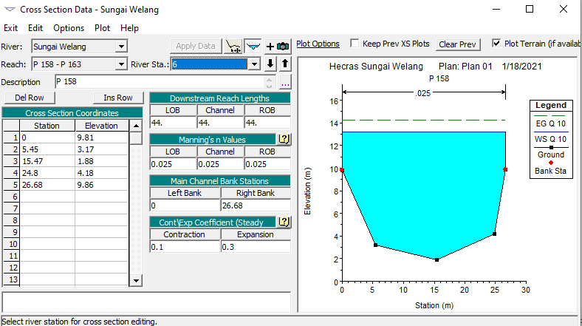

Gambar 14 Tampilan Cross Section Data Q 10 th

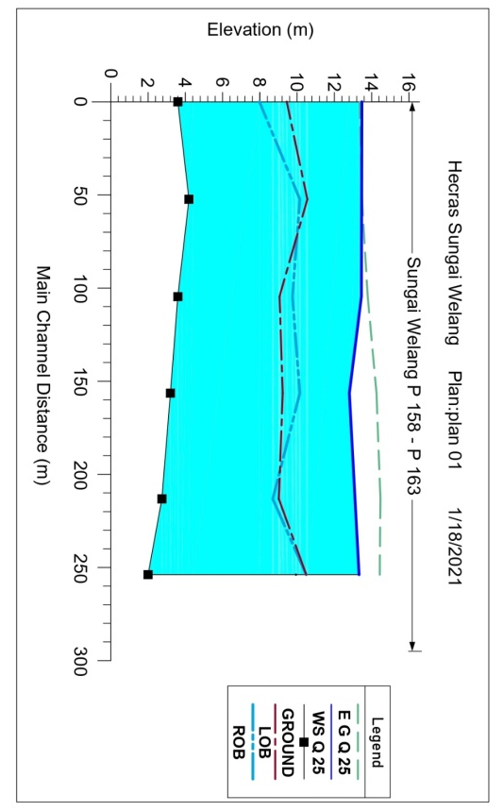
- Hasil Running HEC-RAS penampang existing Q 25 Thn

Gambar 15 Profil Muka Air dengan Q 25 th

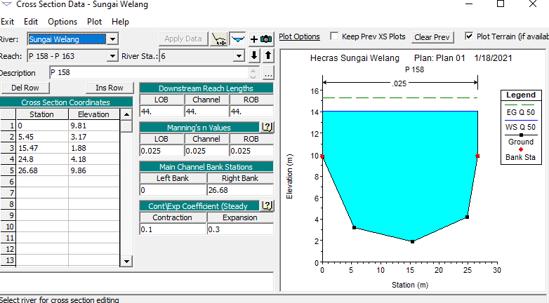

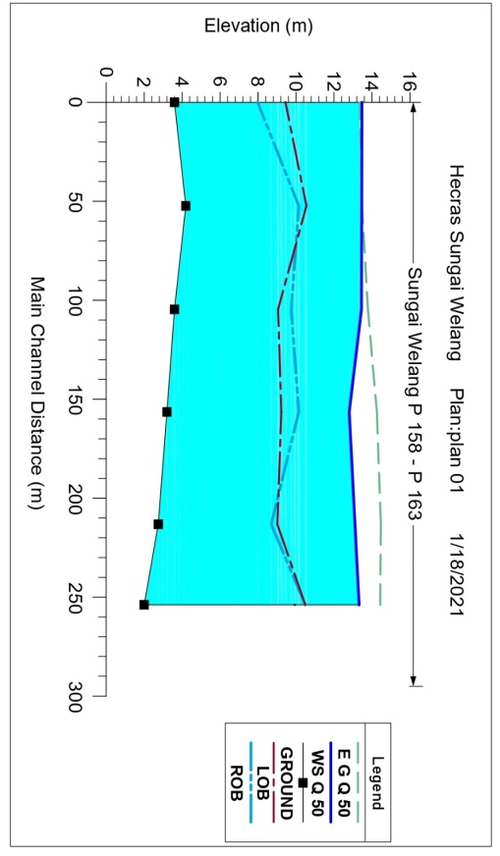
Gambar 16 Tampilan Cross Section Data Q 25 th

- Running HEC-RAS Penampang Exsisting Q 50 Th

Gambar 17 Profil Muka Air dengan Q50 th

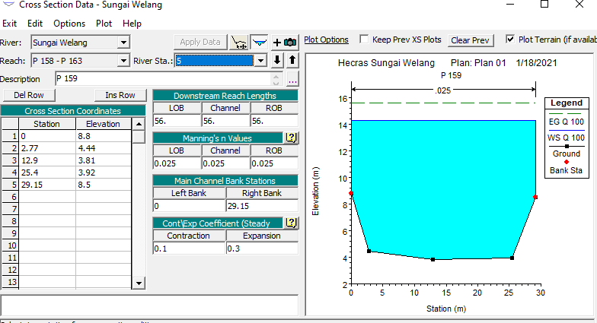

Gambar 18 Tampilan Cross Section Data Q 50 th

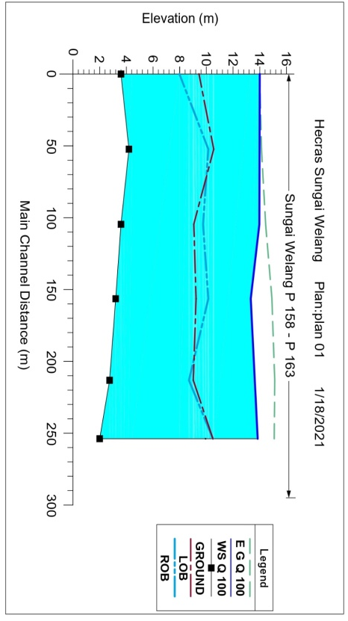
Running HEC-RAS Penampang Exsisting Q 100 Th

Gambar 19 Profil Muka Air dengan Q 100 th

Gambar 20 Tampilan Cross Section Data Q 100 th

KESIMPULAN DAN SARAN
    - Hasil analisa fisik DAS diperoleh data sebagai berikut :
      - Luas DAS (A) = 509,704 km² atau 50.970,4 Ha
      - Keliling DAS (P) = 151,991 km.
      - DAS yang terbentuk berdasarkan klasifikasi DAS dari Kementerian Kehutanan dikelompokkan sebagai DAS Kecil (10.000 Ha – 100.000 Ha).
      - Lebar DAS sebesar 12.999 km.
      - Teridentifikasi sungai utama sepanjang 39,21 km
      - Terdapat 5 orde sungai sebagai berikut :
        - orde 1 : 319 alur sungai sepanjang 427.995 km,
        - orde 2 : 100 alur sungai sepanjang 240.947 km,
        - orde 3 : 28 alur sungai sepanjang 86.827 km,
        - orde 4 : 10 alur sungai sepanjang 19,547 km
        - orde 5 : 1 alur sungai sepanjang 39,21 km.
        - Total panjang jaringan sungai 814.526 km.
      - Berdasarkan hasil analisa metode Horton (1945) panjang DAS 39,21 km.
      - Perkiraan kecepatan rambat banjir alur sungai utama sebesar 0.563 m/dt dan waktu rambat banjir sekitar 19,362 jam.
    - Berdasarkan analisa Hidrologi DAS :
      - Luas daerah pengaruh :
- Sta.Wonorejo (A1) 178.470 km²
- Sta. Tutur (A2) 138.390 km²
- Sta. Lawang (A3) 192.844 km².
      - Curah hujan rancangan untuk kala ulang :
- 2 tahun sebesar 69.400 mm
- 5 tahun sebesar 82.747 mm
- 10 tahun sebesar 90.075 mm
- 25 tahun sebesar 99.904 mm
- 50 tahun sebesar 106.342 mm
- 100 tahun sebesar 112.456 mm.
    - Berdasarkan hasil analisa hidrolika dengan menggunakan Hec Ras, maka dapat diambil kesimpulan bahwa profil aliran Sungai Welang pada titik P 158 sampai titik P 163 ( penulis mengambil titik lokasi tersebut karena sering terjadi genangan dan banjir ). pada kondisi debit banjir kala ulang 2 th, 5 th, 10 th, 25 th, 50 th dan 100 th hampir semuanya meluap sehingga perlu di lakukan normalisasi.

SARAN
    - Studi Perencanaan Pembangunan Waduk di bagian hulu untuk keperluan pengendali banjir dan suplai air irigasi.
    - Perlu dilakukan Normalisasi Sungai sebagai bagian dari upaya untuk penanganan banjir.
    - Perlu dilakukan penataan ruang di daerah penyangga DAS Welang.

DAFTAR PUSTAKA
Noges,T 2009. Relationship Beetwen Morphometry, Geographic Location and Kementerian Kehutanan. 2013. Peraturan Direktur Jenderal Bina Pengelolaan Daerah Aliran Sungai dan Perhutanan Sosial Nomor P. 3/V-Set/2013 TentangPedoman Identifikasi Karakter Daerah Aliran Sungai. Jakarta: Sekretariat Kementerian Kehutanan.
Soemarto, C. D. 1987.Hidrologi Teknik. Surabaya: Penerbit Usaha Nasional.
Sosrodarsono, Suyono. 1984. Perbaikan dan Pengaturan Sungai. Jakarta: Pradnya Paramita.
Sosrodarsono, S. dan Takeda, K. 2003. Hidrologi Untuk Pengairan. Jakarta: Pradnya Paramita.
Soewarno. 1995. Hidrologi Aplikasi Metode Statistik untuk Analisa Data. Bandung: Nova.
Triatmodjo, Bambang. 2013. Hidrologi Terapan. Yogyakarta: Beta Offset.

